FIȘĂ DE LUCRU: INFORMATICĂ APLICATĂ -LAB.5 STRUCTURA APPLICATIILOR WEB-INTERNET. LIMBAJE DE MARK-UP (HTML, XML).- head titlu

body

0.-subpunct

* datele de identificare (nume, prenume): Scheau Anamaria -element al listei
* date de contact(e-mail): Scheau.Li.Anamaria@utcluj.didatec.ro- element al listei
* poză: -element al listei

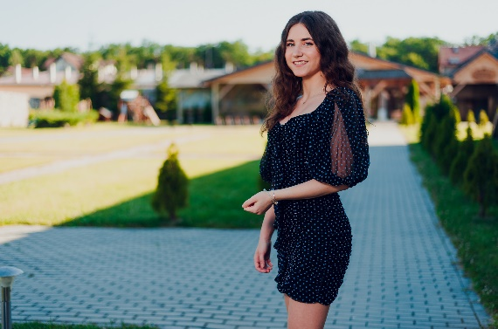-imagine

* un citat reprezentativ pentru așteptările legate de educație: ”Educatia nu e cat de mult ai memorat sau cat stii. E capacitatea de a face diferenta intre ce stii si ce nu stii.” -element al listei
* lista de discipline: - element al listei
  + Programarea calculatoarelor-Limbaje – anul 1- : <https://etti.utcluj.ro/files/FiseDisciplina/TstRo/EL3104.pdf>
  + Procesare de semnal – anul 4 - : <https://etti.utcluj.ro/files/FiseDisciplina/TstRo/EL3154.20.pdf>
  + Retele de calculatoare – anul 3- : <https://etti.utcluj.ro/files/FiseDisciplina/TstRo/EL3143.pdf>
* listă cu hobby-uri sau alte activități reprezentative: baschet, vizionare filme/seriale, citit - element al listei